生命科学与健康学院2025-2026春季学期
毕业设计（论文）工作安排及相关操作流程
- 东北大学大学生毕业设计（论文）管理系统网址：http://neu.co.cnki.net/
- 初始账号密码均为八位工资号，部分老师更改过密码，如忘记密码可联系重置。
工作计划 | 时间安排 | 指导教师  操作环节 | 毕业设计（论文）管理系统操作流程 | 备注
选题、开题工作  （第八学期前） | 2026年  1月8日前 | 教师申报题目，指定并审核学生选题 | 登陆—2026学年—师生双选管理—教师申报题目—录入题目—指定学生—提交题目—审核学生选题 | 根据已经完成的“毕业论文专题训练”双选结果，指定学生选题。双选结果具体见附件。
 | 2026年 1月12日前 | 提交任务书 | 登陆—2026学年—师生双选管理—任务书—提交 | 与附件2《东北大学毕业设计（论文）手册》第二页内容一致
 | 2026年 1月14日前 | 开题答辩 | 登陆—2026学年—开题答辩——查看我参加的开题答辩 | 由各所答辩秘书填写《开题答辩安排》Excel表格，并于1月9日前反馈。答辩秘书开题后录入开题情况，并以附件形式上传《开题报告会议纪要》
 | 2026年 1月14日前 | 审核开题报告 | 登陆—2026学年—过程文档管理—审核开题报告 | 模板见附件4《开题报告》
中期检查  （第八学期第7周） | 2026年 4月17日前 | 审核中期报告 | 登陆—2026学年—过程文档管理—审核中期报告 | 模板见附件6《中期报告》，如学校督导组进行中期检查，学生需同时提交附件2《东北大学毕业设计（论文）手册》。
课题研究和论文撰写  （第八学期1-12周） | 2026年 3月2日— 5月22日 | 审核指导记录 | 登陆—2026学年—过程文档管理—审核指导记录 | 指导记录由学生在系统内填写，指导教师审核，内容包括指导时间、指导方式、任务完成情况、指导教师指导情况等。
 | 2026年 5月22日前 | 审核外文译文和原文 | 登陆—2026学年—过程文档管理—审核外文译文和原件 | 学生需完成至少1篇与毕业论文内容相关的英文文献翻译，译文中文字数不少于4000字。学院将以研究所为单位组织对学生外文文献翻译进行成绩评定。
毕业论文查重检测  （第11—12周） | 2026年 5月11日-5月22日 | 论文查重检测 | 参见《“中国知网”大学生论文检测系统使用手册》 | 查重要求参见附件《生命科学与健康学院本科毕业设计（论文）工作管理办法（试行）》。指导教师在学生上传论文后，及时核查检测内容的真实性及查重结果，并做出相应处理意见。
毕业论文审核  （第13—14周） | 2026年 5月25日-6月5日 | 审核毕业论文 | 登陆—2026学年—过程文档管理—审核毕业论文 | 论文撰写要求参见附件《东北大学本科生毕业设计（论文）书写印制规范》，学生上传最终版论文后教师进行审核操作。
论文答辩的准备（第13周）  论文答辩组织工作（第14周）  毕业设计（论文）的成绩评定（第14周）  报送提交毕业设计（论文）归档材料（第15周）  推荐校级优秀毕业设计（论文）及优秀指导教师（第15周） |  |  |  | 根据实际情况再另行通知

注：以上环节的操作流程请见附件1（后附）

附件1
毕业设计（论文）管理系统操作流程图解
一、教师申报题目并指定学生
1.在师生双选管理下选择【教师申报题目】，然后点击【录入题目】。
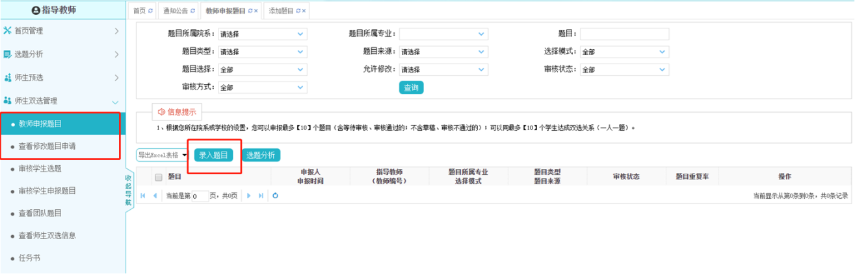
2.填写题目基本信息，点击【下一步】。
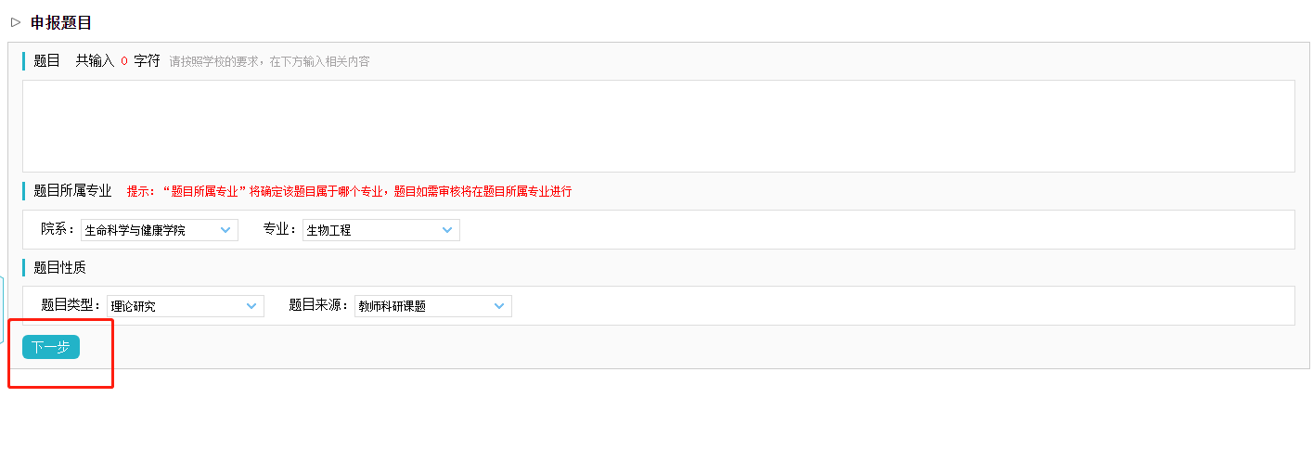
3.在学生可选专业中，选择【部分专业】—【生命科学与健康学院】—【全部专业】。
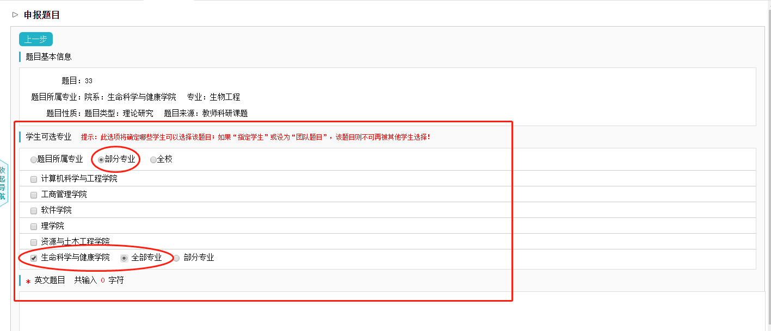
4.勾选【指定学生】，填写学生姓名或学号进行查询，添加后提交题目。
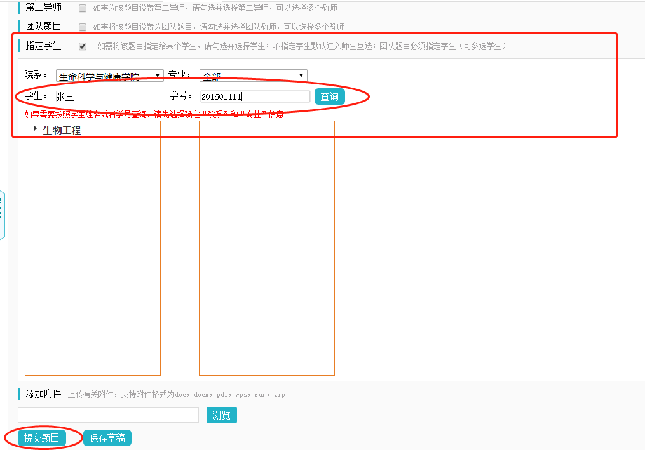
5.审核学生选题，学生选择课题后，指导教师对【等待确认】的课题进行确认，审核通过后，师生双选关系即达成。
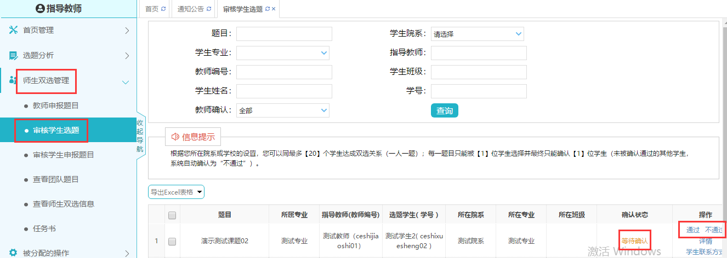
二、提交任务书
1、在师生双选管理下选择【任务书】，可进入任务书提交界面，点击【提交】。
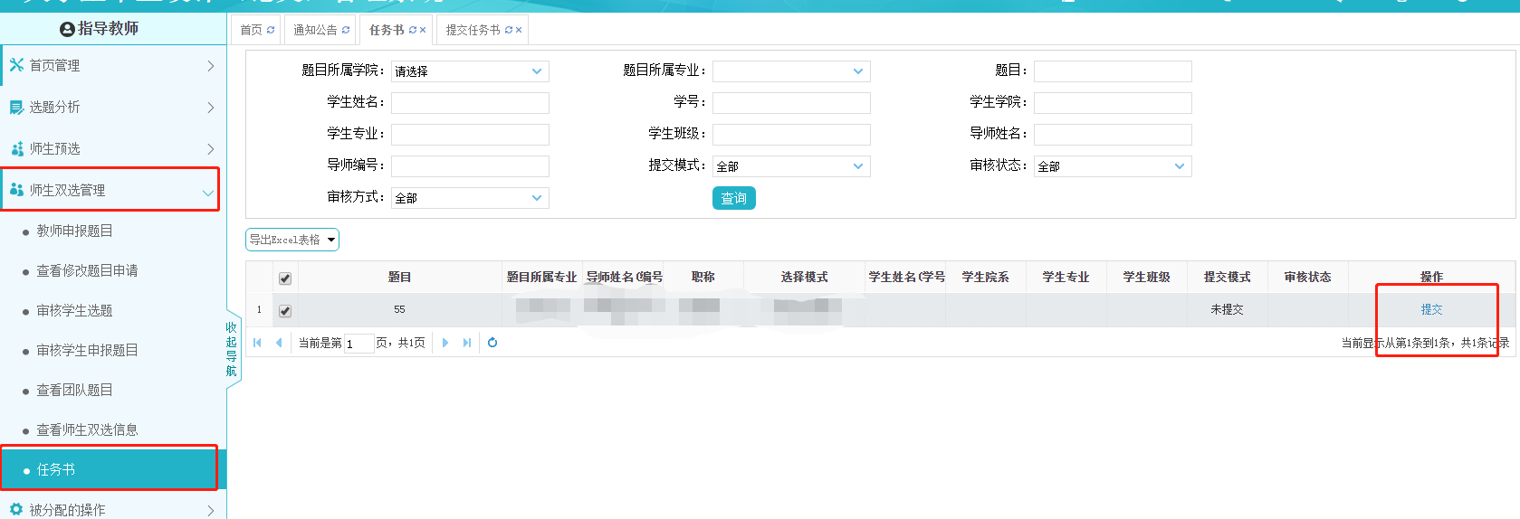
2、如有除下述内容外的其他资料，可通过【附件】下的【浏览】键上传至系统，点击【提交任务书】即可。
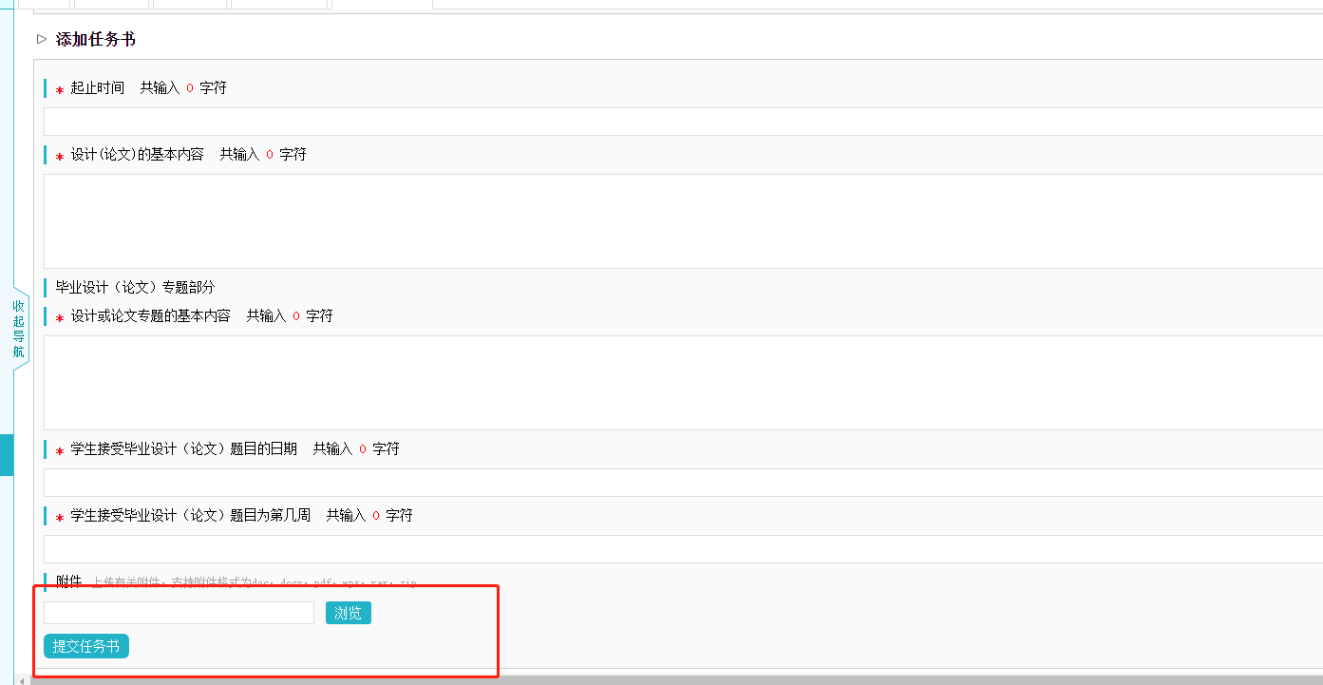
三、审核开题报告
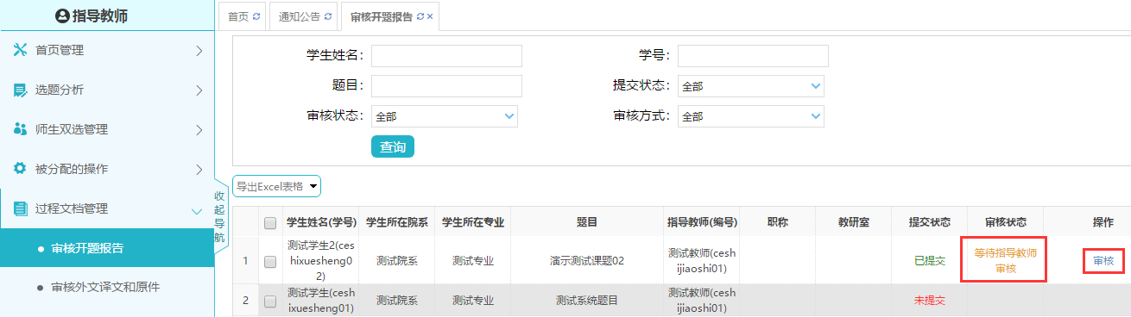
在【过程文档管理】下，点击【审核开题报告】，审核状态为“等待指导教师审核”的开题报告，点击【审核】，对开题报告进行评论批注及审核。指导教师也可通过点击【修改】，直接对学生的开题报告进行修改。
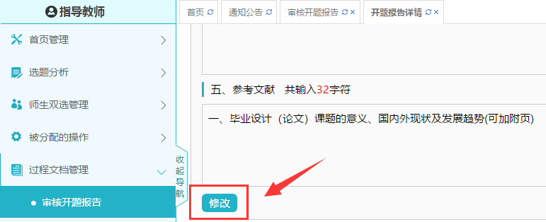
四、审核中期报告
在【过程文档管理】下，点击【审核中期报告】，审核状态为“等待指导教师审核”的中期报告，点击【审核】，可对中期检查进行批注或审核。
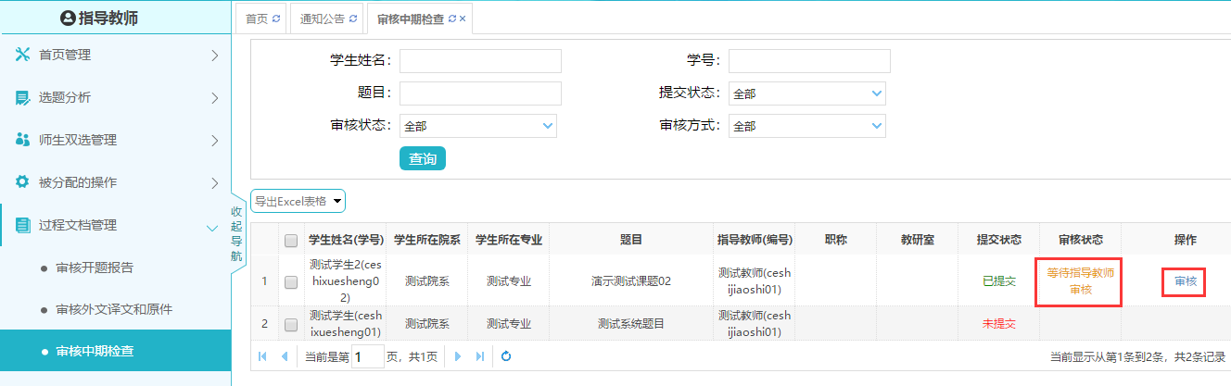
五、审核指导记录
在【过程文档管理】下，点【审核指导记录】，进入指导记录审核界面。状态为“等待指导教师审核”的，点击【查看】（查看本次提交的记录）或【历史记录】（查看所有提交记录），即可对指导记录进行【批注】、【修改】或审核。
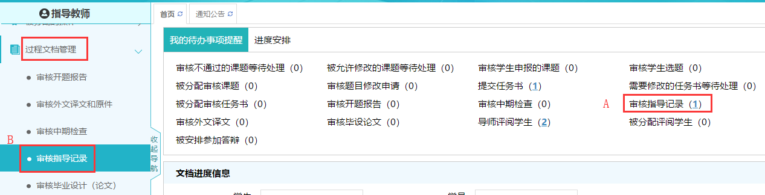
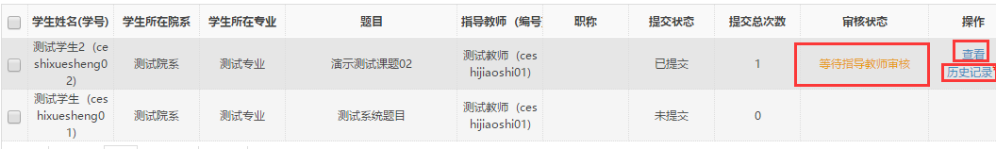
指导记录由学生填写，指导教师审核，学生填写界面如下图。（每周至少一次）
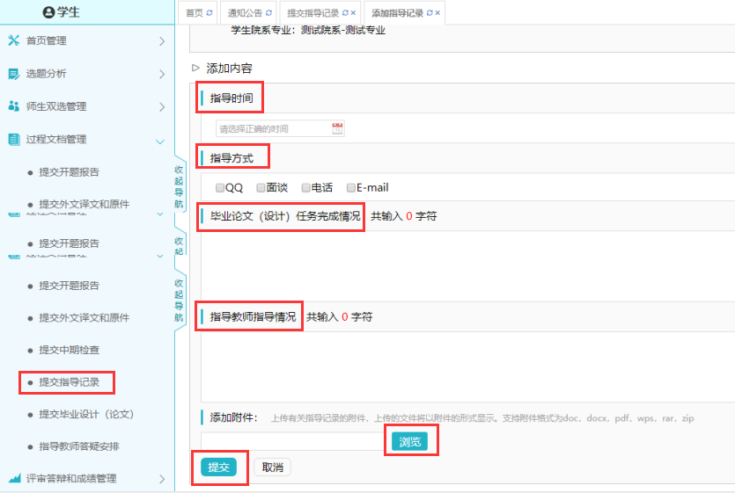
六、答疑安排
在【过程文档管理】下，点【指导教师答疑安排】，支持每周安排答疑2次的设置。
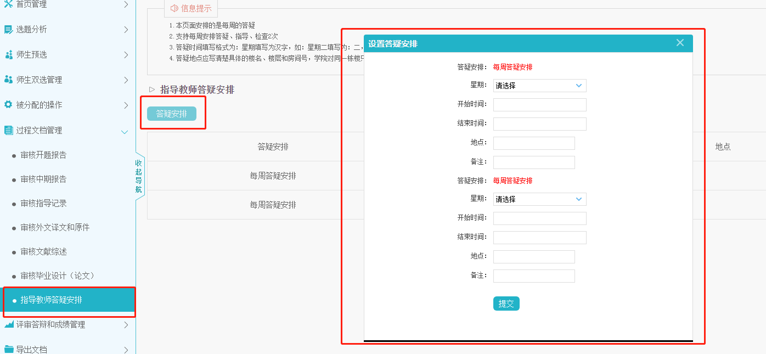

七、审核外文译文和原件

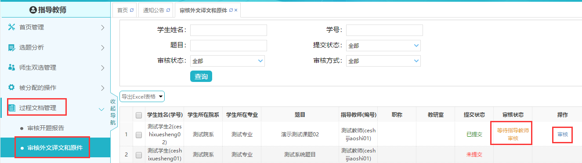
在【过程文档管理】下，点【审核外文译文和原件】，进入外文译文和原件审核界面，进行审核。

八、审核毕业设计（论文）
在【过程文档管理】下，点【审核毕业设计（论文）】，进入毕业设计（论文）审核界面进行审核。指导教师可在线查看检测报告单及写作助手检查结果。

